Универзитет у Београду

Електротехнички факултет

Управљање софтверским пројектима – 2022/2023.

**Спецификација решења**



YourPersonalChef

Чланови тима

Стеван Ђукић ds200326d@student.etf.bg.ac.rs

Милош Ђерић [dm200301d@student.etf.bg.ac.rs](mailto:dm200301d@student.etf.bg.ac.rs)

Михајло Линић lm200352d@student.etf.bg.ac.rs

Београд, 21.5.2023.

# Записник ревизија

Тренутна верзија документа: **1.0**

|  |  |  |
| --- | --- | --- |
| Датум | Верзија | Опис измена |
| 21.5.2023 | 1.0 | Основна верзија |
|  |  |  |
|  |  |  |
|  |  |  |

Садржај

Записник ревизија 2

1. Увод 4

2. Опис проблема 4

3. Преглед решења 5

3.1. Категорије корисника 6

3.2. Архитектура система 6

3.3. Нефункционални захтеви 8

3.4. Додатни захтеви 11

3.5. Ограничења система и претпоставке 13

4. Функционалности решења 14

5. Закључак 16

# Увод

Овај документ има за циљ да представи идеје везане за реализацију и спецификације решења за софтвер YourPersonalChef, који за свој циљ има да покуша да смањи потрошњу хране, преусмери ту храну онима којима је потребнија и генерало олакша живот корисника. У документу ће се налазити опис и преглед проблема и решења, као функционалности решења.

Годишње око 2.5 милијарде тона хране се баци широм света, што представља огроман проблем у светској прехрамбеној индустрији. Један од кључних разлога за то је чињеница да људи не користе ефикасно храну у свом фрижидеру, што доводи до непотребног кварења и бацања. Како би решили овај проблем, овај стартап предлаже иновативно решење у виду софтвера који се базира на састојцима доступним у фрижидеру корисника, пружајући корисницима лак приступ рецептима који се могу спремити без или са минималним докупљивањем намирница. Софтвер ће бити једноставан за коришћење путем мобилне апликације или веб платформе, а корисници ће моћи унети састојке које имају у свом фрижидеру, као и рок трајања истих. Софтвер ће затим користити напредне алгоритме како би представио корисницима рецепте који су прилагођени њиховим доступним састојцима, прехрамбеним преференцијама, режиму исхране и финансијској ситуацији. На тај начин, корисници ће бити инспирисани да користе храну коју већ имају код куће, смањујући тако отпад хране. Осим што помаже корисницима да смање отпад хране, стартап ће такође омогућити корисницима да донирају храну којој истиче рок организацијама које се боре против глади, како би допринели смањењу броја гладних људи и борби против ове глобалне социјалне неправде. А у ту исту сврху ће моћи да донира и остварени профит.

У наставку овог документа ће се налазити детаљни описи горе поменутог пројекта, што ће укључити и детаљно категорисање корисника које продукт таргетира, архитектуру система софтвера, али и многе друге ставке битне за функционисанје софтвера и израду решења. Уз овај документ биће приложен и прототип софтвера на крају документа.

# Опис проблема

Проблем који овај софтвер решава је ефикасно управљање и коришћење хране како би се смањило расипање и обезбедила дистрибуција хране онима којима је потребна. Тренутно, велике количине хране се бацају сваке године због неефикасног коришћења и лошег управљања залихама хране. Ово представља огроман губитак ресурса и придоноси проблему глади и несташици хране.

Конкретни проблеми које софтвер решава укључују:

• Неефикасно коришћење хране: Многи појединци и домаћинства често не користе храну на ефикасан начин, што доводи до пропадања хране и непотребног бацања. Софтвер пружа алате и ресурсе за организацију и праћење хране у кући, укључујући рокове трајања, рецепте и савете за ефикасно коришћење намирница.

• Недостатак свести о донирању хране: Ресторани, трговине и други прехрамбени објекти често бацају храну која је још увек употребљива, уместо да је донирају онима којима је потребна. Софтвер олакшава идентификацију вишка хране и повезује прехрамбене објекте са организацијама за донирање хране, чиме се смањује расипање хране и помаже људима у потреби.

• Отежана набавка хране за појединце у потреби: Многи људи, укључујући оне који су погођени сиромаштвом, старије особе или бескућнике, имају ограничен приступ храни. Софтвер пружа платформу за идентификацију и повезивање оних који имају вишак хране са особама којима је потребна, олакшавајући дистрибуцију хране и смањујући глад.

• Припрема хране: Многи људи, поготово они који живе сами, имају проблеме са припремом хране од тренутно доступних ресурса у дому. Ту овај софтвер треба да помогне са својом базом података рецепата која је прилагођена тако да буде што простија за коришћење.

Овај софтвер има за циљ решавање ових проблема, омогућавајући ефикасније коришћење хране, смањење расипања и обезбеђивање дистрибуције хране онима којима је потребна.

# Преглед решења

Решење је замишљено као мобилна апликација која ће бити доступна на IOS и Android платформама. Корисници ће моћи преузети апликацију са одговарајућих апликационих продавница и приступити свим функцијама путем својих мобилних уређаја. За коришћење решења није потребан посебан хардвер, већ ће корисници моћи искористити своје постојеће мобилне уређаје за приступ и интеракцију са апликацијом.

Решење је у облику мобилне апликације која је једноставна за коришћење и прилагођена потребама корисника. У наставку ће бити дат кратак опис начина функционисања решења:

* Регистрација и профил корисника: Корисници ће се регистровати путем мобилне апликације и креирати свој профил. У профилу ће унети информације о својим преференцијама у исхрани, буџету и другим релевантним подацима.
* Унос намирница: Корисници ће имати могућност уноса намирница које се тренутно налазе у њиховом фрижидеру или остави. То могу урадити ручно уносом или путем скенирања бар-кода на паковањима намирница.
* Рецепти и предлози: На основу унетих намирница и корисничких преференција, апликација ће генерисати персонализоване рецепте и предлоге јела које корисник може припремити са доступним намирницама. Рецепти ће бити једноставни и прилагођени режиму исхране и финансијским могућностима корисника.
* Донација хране: Апликација ће такође пружити могућност корисницима да донирају вишак хране организацијама за помоћ људима у потреби. Корисници ће моћи лако означити намирнице које желе да донирају и повезати се са релевантним организацијама.
* Нотификације и подсетници: Апликација ће пружати корисницима нотификације о истеку рока трајања намирница, предлоге за коришћење намирница пре него што се покваре, као и подсетнике за набавку хране или донацију намирница.
* Рекламе и промоције: Апликација ће пуштати корисницима кратке рекламе везане за производе партнерских маркета што ће бити главни извор прихода

## Категорије корисника

Категорије корисника које ће користити предложено решење могу бити:

* Корисници који желе ефикасније користити своју храну: Ова категорија корисника има за циљ да искористи храну у свом фрижидеру на најбољи начин. Они ће моћи да унесу податке о намирницама које имају у фрижидеру, а затим ће софтвер предлагати рецепте који користе те намирнице. Осим тога, корисници ће моћи да прате рок трајања намирница, добијају обавештења о истеку рока трајања и примају препоруке за коришћење намирница пре него што се покваре.
* Корисници који желе да донирају храну: Ова категорија корисника жели да допринесе смањењу гладних људи и спречавању бацања хране. Они ће моћи да унесу информације о вишку хране коју желе да донирају, а софтвер ће им пружити опције организација или добротворних установа које прихватају донације хране. Такође ће моћи пратити своје донације и добити информације о томе како је њихова донација допринела смањењу гладних људи.
* Корисници који желе да открију нове рецепте: Ова категорија корисника жели да истражује нове рецепте и проба различите кулинарске идеје. Софтвер ће им пружити широк избор рецепата, приказујући их на основу доступних намирница и преференција корисника. Такође ће бити могуће претраживати рецепте по различитим категоријама, као што су врста јела, дијетални захтеви или време припреме.
* Корисници који желе да смање трошкове везане за прехрану: Апликација ће им омогућити да виде цену састојака одабраног рецепта у оближњим маркетима. Такође ће омогућити да се укупна цена рецепта узме као критеријум претраге.

## Архитектура система

Архитектура система за предложено решење може бити заснована на мобилној апликацији. Главне компоненте софтвера укључују:

1. Клијентска страна: Кориснички интерфејс преко којег корисници приступају софтверу ће бити имплементиран као мобилна апликација која се инсталира на мобилним уређајима преко продавнице апликација датог уређаја. Клијентска страна омогућава корисницима да уносе податке о намирницама у фрижидеру, добијају рецепте, објављују своје рецепте, ступе у контакт са организацијама које се баве добротворним радом, прате своје кување и донације хране.

2. Серверска страна: Обавља обраду података и логику пословања. Прихвата захтеве корисника са клијентске стране и пружа одговарајуће информације и функционалности. Серверска страна може бити имплементирана као веб сервер који управља захтевима корисника и комуницира са базом података и другим сервисима.

3. База података: Складишти податке о корисницима, намирницама, рецептима, донацијама итд. База података омогућава ефикасно чување, управљање и приступање подацима потребним за функционисање система.

Комуникација између клијентске стране и серверске стране се обавља путем HTTP(S) протокола. Клијенти шаљу захтеве серверу за одређене информације или акције, а сервер враћа одговоре са одговарајућим подацима. Такође, могуће је да систем има интерфејсе ка екстерним системима за плаћање (нпр. за донације) или за размену података са другим релевантним системима (нпр. супермаркетима за наручивање намирница).

Окружење у којем се одвијају процеси и рад предложеног решења је интернет, јер клијенти приступају систему путем мобилних уређаја повезаних на интернет. Такође, апликација може бити прилагођена и за рад у локалној мрежи, али основни приступ би био путем интернета.

Предложено решење може бити компатибилно са различитим платформама и оперативним системима, укључујући Android и iOS. Технологије које се могу користити за израду решења укључују програмски језик Python за серверску страну, HTML, CSS за клијентску страну (у случају евентуалног развоја веб апликације), као и различите технологије за базу података као што је MySQL. Такође, могуће је користити оквир за мобилни развој React Native.

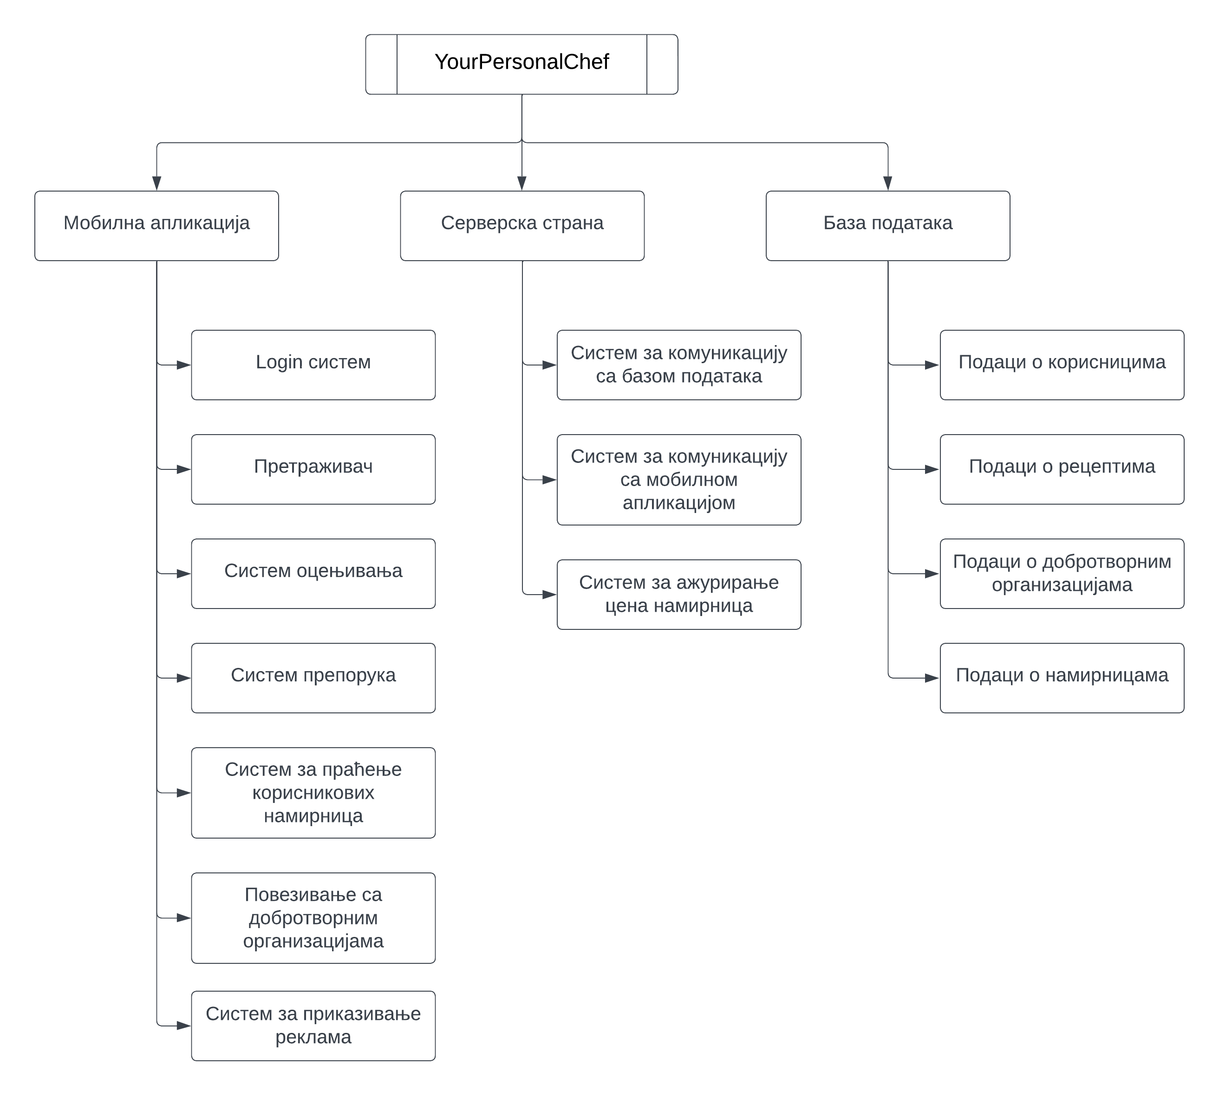

Слика . - Product Breakdown Structure

## Нефункционални захтеви

Табела . - Захтев Перформансе

|  |  |
| --- | --- |
| Назив захтева: | Перформансе |
| Кратак опис: | Захтева брзо извршавање функционалности система и минимално време одзива како би корисници имали ефикасно искуство приликом претраге и манипулације подацима. |
| Оправдање: | Брзо и ефикасно функционисање система је кључно за корисничко искуство и прихватање решења. |
| Захтеви: | Време одговора система треба да буде мање од 2 секунде за све корисничке акције. Систем треба да подржава истовремени приступ више корисника без губитка перформанси. |
| Приоритет: | Висок |

Табела . - Захтев Поузданост

|  |  |
| --- | --- |
| Назив захтева: | Поузданост |
| Кратак опис: | Обезбеђује стабилност и отпорност на грешке у систему како би се минимализирао прекид рада и омогућило поуздано функционисање. |
| Оправдање: | Поузданост система је од суштинског значаја како би корисници могли поуздано користити решење без губитка података или прекида рада. |
| Захтеви: | Систем треба да буде доступан 24/7 без значајних прекида у раду. Резервна копија података треба да се редовно прави ради опоравка у случају неисправности или губитка података. |
| Приоритет: | Висок |

Табела . - Захтев Скалабилност

|  |  |
| --- | --- |
| Назив захтева: | Скалабилност |
| Кратак опис: | Осигурава да систем буде способан да подржи растући број корисника и повећање захтева, прилагођавајући се променама без губитка перформанси. |
| Оправдање: | Способност система да се прилагоди растућем броју корисника и повећању обима података. |
| Захтеви: | Систем треба да подржава растући број корисника без губитка перформанси. Инфраструктура треба да буде скалабилна како би се могла носити с повећањем оптерећења. |
| Приоритет: | Средњи |

Табела . - Захтев Персонализација

|  |  |
| --- | --- |
| Назив захтева: | Персонализација |
| Кратак опис: | Могућност прилагођавања система променама у потребама корисника и захтевима тржишта. |
| Оправдање: | Корисници воле да имају контролу над својим искуством приликом коришћења апликације и самим тим се повећава шанса да ће уживати у коришћењу ове апликације ако им се та функционалност омогући. |
| Захтеви: | Систем треба да подржава флексибилност у конфигурацији корисничких преференција.  Нови модули или функционалности треба да се могу лако додавати и интегрисати у систем. |
| Приоритет: | Низак |

Табела . - Захтев Компатибилност

|  |  |
| --- | --- |
| Назив захтева: | Компатибилност |
| Кратак опис: | Компатибилност са различитим платформама, уређајима и системима. |
| Оправдање: | Потребно је да софтвер буде компатибилан са различитим оперативним системима, веб прегледачима и уређајима како би омогућио широку употребу и приступ корисницима. |
| Захтеви: | Систем треба да подржава различите оперативне системе као што су Windows, Android и iOS.  Комуникација са екстерним системима (нпр. платни системи, SMS gateway) треба да буде могућа путем стандардизованих интерфејса. |
| Приоритет: | Средњи |

Табела . - Удобан кориснички интерфејс

|  |  |
| --- | --- |
| Назив захтева: | Удобан кориснички интерфејс |
| Кратак опис: | Софтвер треба да има интуитиван и кориснику пријатељски интерфејс који омогућава једноставно и ефикасно коришћење без велике потребе за обуком. |
| Оправдање: | Интуитиван и пријатан кориснички интерфејс олакшава употребу система и побољшава корисничко искуство. |
| Захтеви: | Кориснички интерфејс треба да буде једноставан за коришћење и навигацију.  Естетски привлачан и функционалан дизајн корисничког интерфејса. |
| Приоритет: | Висок |

Табела . - Захтев Једноставна инсталација и конфигурисање

|  |  |
| --- | --- |
| Назив захтева: | Једноставна инсталација и конфигурисање |
| Кратак опис: | Потребно је да софтвер омогућава једноставну инсталацију и конфигурисање, без потребе за дубоким техничким знањем или ангажовањем стручњака |
| Оправдање: | Лака и брза инсталација и конфигурисање система смањује време и напор потребан корисницима. |
| Захтеви: | Инсталација система треба да буде једноставна, аутоматска и кориснику пријатељска.  Конфигурација система треба да буде интуитивна и подржава персонализацију према потребама корисника. |
| Приоритет: | Висок |

Табела . - Интернационализација

|  |  |
| --- | --- |
| Назив захтева: | Интернационализација |
| Кратак опис: | Подршка за више језика, валута и формате датума, локалних добротворних организација и продавница хране. |
| Оправдање: | Софтвер треба да подржава више језика, валута, ланаца маркета, добротворних огранзиација и формате датума како би могао да се прилагоди различитим географским и културним контекстима. |
| Захтеви: | Систем треба да подржава локализацију на различите језике и прилагођава се културним преференцијама корисника. Приказ валута и датума треба да буде прилагодљив према захтевима различитих региона.  Апликација треба да приказује за пројекат релеватна места у близини. |
| Приоритет: | Средњи |

Табела . – Захтев Техничка Подршка

|  |  |
| --- | --- |
| Назив захтева: | Техничка подршка |
| Кратак опис: | Пружање подршке корисницима у решавању техничких проблема и питања |
| Оправдање: | Пружање подршке људима олакшава им корићење производа и повећава шансу да наставе да користе производ. |
| Захтеви: | Пружање јасне и правовремене техничке подршке путем различитих канала комуникације.  Потребно је обезбедити пружање техничке подршке корисницима, укључујући решавање проблема, одговарање на питања и пружање водича за употребу софтвера. |
| Приоритет: | Низак |

## Додатни захтеви

У наставку ће бити представљени неки додатни захтеви:

Табела . - Захтев Сигурност апликације

|  |  |
| --- | --- |
| Назив захтева: | Сигурност Апликације |
| Кратак опис: | Захтева обезбеђивање заштите података и приватности корисника, спречавање неовлашћеног приступа, аутентификацију и ауторизацију корисника, као и имплементацију мера за спречавање хаковања, злоупотребе или цурења података. |
| Оправдање: | Заштита корисничких података и спречавање неовлашћеног приступа је кључна за поверење корисника у решење. |
| Захтеви: | Кориснички подаци треба да буду шифровани приликом преноса и чувања.  Приступ систему треба да буде контролисан путем аутентификације и ауторизације. |
| Приоритет: | Висок |

Табела . - Аутоматизација

|  |  |
| --- | --- |
| Назив захтева: | Аутоматизација |
| Кратак опис: | Аутоматизација процеса праћења намирница у фрижидеру, као и њиховог рока трајања. |
| Оправдање: | Постојање овакве опције би направило апликацију много приступнију широј корисничкој популацији и уштедело доста времена кориснику. |
| Захтеви: | Препознавање намирница у фрижидеру помоћу технологија за препознавање слика  Аутоматско генерисање препорука за рецепте на основу доступних састојака  Аутоматско ажурирање инвентара намирница на основу коришћења апликације  Пружање опција за персонализацију и подешавање аутоматских функционалности |
| Приоритет: | Висок |

Табела . - Интеграција са друштвеним мрежама

|  |  |
| --- | --- |
| Назив захтева: | Интеграција са друштвеним мрежама |
| Кратак опис: | Интеграција са друштвеним медијима омогућава корсницима апликације да поделе и своје рецепте и донације са остатком света, али и да увези садржај из других мрежа у ову платформу. |
| Оправдање: | Повећање видљивости и ширење корисничке базе и повећава шансу да ће људи чинити добра дела, макар као део тренда. |
| Захтеви: | Могућност дељења активности, рецепата и донација на друштвеним мрежама  Омогућавање пријаве и регистрације путем постојећих друштвених налога  Приказивање садржаја из друштвених мрежа у оквиру апликације  Интеграција са API-има популарних друштвених платформи |
| Приоритет: | Средњи |

Табела . - Аналитика и извештавање

|  |  |
| --- | --- |
| Назив захтева: | Аналитика и извештавање |
| Кратак опис: | Детаљна аналитика која прикупља, обрађује и приказује податке на интуитиван и лак за разумети начин. |
| Оправдање: | Аналитика и извештавање Претварање података у корисне информације и извештаје који се могу продати као корисне информације, али и послужити кориснику. |
| Захтеви: | Прикупљање и анализа корисничких података и понашања  Израда графикона, дијаграма и извештаја на основу прикупљених података  Могућност сегментације и филтрирања података за детаљнију анализу  Интеграција са алатима за аналитику и извештавање |
| Приоритет: | Висок |

## Ограничења система и претпоставке

* + 1. Ограничења
* Ограничења обима рецепта: рецепта и њихових варијација има много што захтева време да се унесе у базу података, недостатак неког рецепта може негативно да утиче на корисничко искуство.
* Ограничења доступности онлајн ценовника: мање продавнице немају дигитални ценовник што ће онемогућити приказ цене намирница у њима
* Ограничења сарадње са добротворним организацијама: дубља сарадња са добротворним организацијама ће захтевати инфраструктуру и тиме ограничава сарадњу док апликација не постане довољно уносна
  + 1. Претпоставке
* Број рецепта може да се повећа и након што се апликација избаци на тржиште. Уколико се фокусирамо на рецепте који су често у употреби корисник ће ретко да дође у ситуацију да жељени рецепт не може да нађе.
* Разлике у цени намирница између продавница су мале па уколико онлајн ценовник неке мање продавнице није доступан корисник ће оквирно знати колико би намирнице за рецепт коштале у тој продавници гледајући цене у доступним ценовницима а претпоставља се да све веће продавнице имају свој онлајн ценовник.
* Предвиђамо да ће велика количина потрошача бити заинтересована за апликацију због новине коју представља могућност да апликација изложи цену самог рецепта по ажурним ценама у оближњем маркету, тиме олакшавајући састављање буџета за прехрану.

# Функционалности решења

Део функционалности ће корисницима бити већ познат из других сервиса за претрагу па ће им бити лако да исте принципе примене на претрагу рецепта. Познате функционалности ћемо упарити са сасвим новим које су везане специфично нашу апликацију како би смо им пружили бољу услугу од алтернатива.

* 1. Услуге пружене корисницима

Сваки корисник ће имати свој профил како би апликација могла да памти његове податке. Главна функционалност апликације чиниће могућност приказа и претраге рецепта. Корисник ће моћи да постави разне критеријуме претраге као што су земља порекла, рецепти који садрже задати састојак, дијеталне карактеристике нпр. претрага за веганске рецепте и слично. Новина коју овде уводи апликација је могућнос претраге по цени у оближњим маркетима нпр. да кориснику буду приказани само рецепти који могу да се направе испод хиљаду динара.

Поред главних функционалности биће имплементирано више помоћних са циљем да се употпуни корисничко искуство. Корисник ће моћи да види feedback других корисника на неки рецепт у виду оцена и рецензија и тиме лакше донети одлуку о рецепту који жели направити. Апликација ће пратити корисникове намирнице како би он лакше могао да их искористи и како би се рецепти уклопили са намирницама које корисник већ има. При претрази по цени и приказу цена рецепта апликација ће знати које састојке корисник већ има и њих неће рачунати у цену рецепта. Корисник ће моћи да затражи од апликације да му препоручи рецепт са задатим параметрима како би открио нове рецепте које може направити. Кориснику ће бити доступне информације о састојцима како би му се олакшало информисање уколико има специфичне дијеталне потребе. Такође кориснику ће бити омогућено да памти своје омиљене рецепте и дође брже до њих кад му то затреба.

* 1. Услуге пружене партнерским маркетима

Партнерским маркетима ће бити омогућено да уз накнаду пласирају своје производе кроз стандардне кратке мобилне рекламе. Уколико имају свој онлајн ценовник биће им омогућено да апликација прикаже кориснику цену рецепта уколико би састојке купио у том маркету. У сарадњи са партнерским маркетима могуће ће бити извести компликованије промоције и персонализоване попусте нпр. уколико скенира на каси бар код који апликација приказује добиће попуст на све састојке потребне за рецепт везан са тај бар код.

* 1. Добротворна секција апликације

Пратећи састојке које је корисник купио апликација ће моћи да га обавести о истеку рока намирница унапред. Да би се даље смањило бацање хране апликација ће повезати корисника са партнерским добротворним организацијама како би он могао да донира храну уколико то жели. Такође апликација ће омогућити кориснику да се информише о партнерским добротворним организацијама ради даље сарадње.

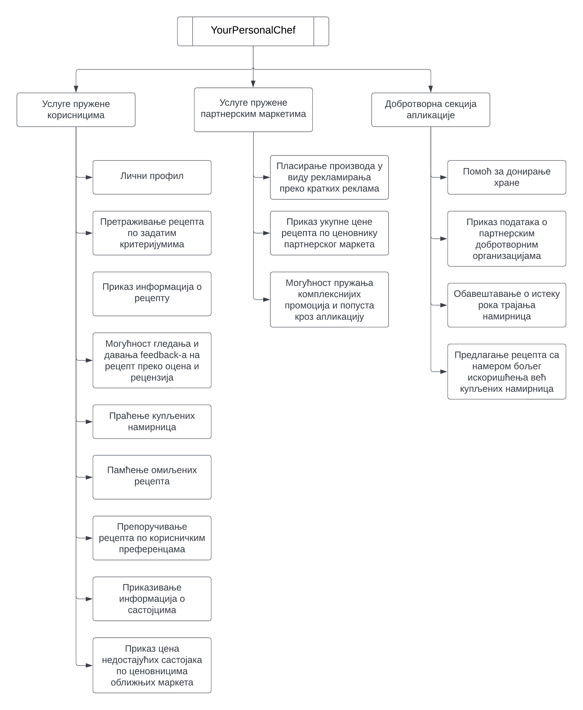

Слика . - Requirements Breakdown Structure

# Закључак

До сада су постојала слична решења која се баве ефикасним коришћењем хране и смањењем отпада, али наша примарна идеја комбинује ту функционалност са донацијом хране и олакшавањем употребе и набавке хране.

Циљ предложеног решења је унапређење процеса коришћења хране и смањење отпада, истовремено пружајући корисницима могућност да помогну онима којима је храна потребна. Очекујемо да ће наше решење олакшати планирање оброка, инспирисати кориснике на креативно кување са доступним намирницама, смањити бацање хране и пружити подршку у донацији вишка хране организацијама за помоћ.

Да би се додатно унапредило предложено решење, у блиској будућности могло би се размотрити следеће:

1. Интеграција са супермаркетима и продавницама хране: Могли бисмо успоставити партнерства са трговцима храном како бисмо омогућили корисницима да директно наруче или купе намирнице путем апликације, чиме би се поједноставила набавка хране.

2. Употреба вештачке интелигенције: Имплементација алгоритама вештачке интелигенције може нам помоћи да унапредимо препоруке рецепата и персонализоване сугестије на основу преференција корисника и тренутне понуде хране.

3. Социјална интеракција: Могли бисмо омогућити корисницима да поделе своје рецепте, искуства и савете унутар заједнице корисника путем форума или друштвених мрежа, чиме би се подстакла сарадња и дељење идеја.

4. Аналитика и извештавање: Имплементација аналитичких алата омогућила би праћење количине хране која се спрема, користи и донира, пружајући корисницима увид у њихову еколошку и хуманитарну допринос.

Планови за даље унапређење предложеног решења укључују итеративни развој апликације на основу повратних информација корисника, праћење трендова и иновација у области смањења отпада хране, као и проширење мреже партнерстава са организацијама за донацију хране и трговцима храном ради боље интеграције и ефикасности. Такође бисмо желели да истражимо могућности проширења на друге географске регионе и циљне групе како бисмо допрли до већег броја корисника и максимизирали позитиван утицај на смањење отпада хране и помоћ онима у употреби.

|  |  |  |
| --- | --- | --- |
| Линк до прототипа |  | <https://www.figma.com/proto/MC70rISLB4tG2KsYd87x0Z/Untitled?type=design&node-id=1-5&scaling=scale-down&page-id=0%3A1&starting-point-node-id=1%3A5> |